2020 -2021学年度第二学期佃户小学体育课表

|  |  |  |  |  |  |  |  |  |  |  |  |  |  |  |  |  |  |  |  |  |  |  |  |  |  |  |  |  |  |  |  |  |  |
| --- | --- | --- | --- | --- | --- | --- | --- | --- | --- | --- | --- | --- | --- | --- | --- | --- | --- | --- | --- | --- | --- | --- | --- | --- | --- | --- | --- | --- | --- | --- | --- | --- | --- |
|  | 星期一 | | | | | | 星期二 | | | | | | | 星期三 | | | | | | | 星期四 | | | | | | | 星期五 | | | | | |
| 班级 | 一 | 二 | 三 | 四 | 五 | 六 | 一 | 二 | 三 | 四 | 五 | 六 | 一 | | 二 | 三 | 四 | 五 | 六 | 一 | | 二 | 三 | 四 | 五 | 六 | 一 | | 二 | 三 | 四 | 五 | 六 |
| 1 |  |  |  |  |  |  |  |  |  |  |  |  |  | |  |  |  |  |  |  | |  |  |  |  |  |  | |  |  |  |  |  |
| 2 |  |  |  |  |  |  |  |  |  |  |  |  |  | |  |  |  |  |  |  | |  |  |  |  |  |  | |  |  |  |  |  |
| 3 |  | 体育 |  |  |  |  |  |  | 体育 |  |  |  |  | |  |  | 体育 |  |  | 体育 | |  |  |  |  |  |  | | 体育 |  | 体育 |  |  |
|  | | | | | | |  | | | | | |  | | | | | | |  | | | | | | |  | | | | | | |
| 4 | 体育 |  |  | 体育 | 体育 |  | 体育 |  |  |  |  |  |  | |  |  |  |  |  |  | |  |  |  |  | 体育 | 体育 | |  |  |  |  |  |
| 5 |  |  |  |  |  | 体育 |  |  |  |  |  |  |  | | 体育 | 体育 |  | 体育 |  |  | | 体育 |  |  |  |  |  | |  | 体育 |  | 体育 | 体育 |
| 6 |  |  |  |  |  |  |  |  |  |  |  |  |  | |  |  |  |  |  |  | |  |  |  |  |  |  | |  |  |  |  |  |

2020-2021学年度第二学期佃户小学作息时间表

|  |  |  |  |  |  |
| --- | --- | --- | --- | --- | --- |
| 午别 | 冬春时刻 | 夏秋时刻 | 内容 | 时间(分) | 备注 |
| 上午 | 10：10—10：15 | 10:20—10:25 | 眼保健操 | 5 |  |
| 10：15—10：25 | 10:25—10:35 | 广播体操 | 10 |  |
| 10:25 —10：35 | 10:35—10:45 | 班级特色活动 | 10 | 冬天改为跑步 |
| 下午 | 3：20—3：25 | 3:10—3:15 | 眼保健操 | 5 |  |
| 3：25—3：45 | 3:15—3:35 | 班级特色活动 | 20 | 冬天改为跑步 |

佃户小学阳光体育实施方案

健康的体魄是做好一切事情的基本前提，是旺盛生命力的体现。学校教育要贯彻“一切为了学生，健康第一”的可持续发展的理念，切实加强体育工作，让每一个学生都能感受到运动的快乐，从而丰富校园生活，促进学生身心健康和谐发展。

一、指导思想

认真贯彻《中共中央国务院关于加强青少年体育 增强青少年体质的意见》精神，为落实县教育局的通知要求，根据《学校体育工作条例》，全面实施素质教育，培养德智体等全面发展的人才，积极贯彻“健康第一”、“每天锻炼一小时，健康工作五十年，幸福生活一辈子”的现代健康理念，以全面实施《学生体质健康标准》、大力推进体育大课间活动为重点，蓬勃开展“阳光体育活动”。将加强学校体育课程建设与提高德育工作实效、促进和谐校园紧密结合，养成学生积极主动的体育锻炼习惯，提高学生的思想道德素质、文明礼仪素质和身体健康素质，进一步推进校园体育文化建设。

二、活动主题

拥有健康才能拥有明天，热爱锻炼就是热爱生命！

口号：我阳光，我运动，我健康，我快乐！

三、目标和原则

（一）目标

1、促进学生健康成长，形成健康意识和终身体育观，确保“健康第一”思想落到实处。

2、让学生有选择地参与、学习、享受体育，激发学生的运动兴趣，发挥学生的学习积极性和潜能。

3、改革学校课间操，优化课间操的时间、空间、形式、内容和结构，使学生乐于参加，主动地掌握健身的方法并自觉锻炼。

4、促进师生间、生生间的和谐关系，提高学生的合作、竞争意识和交往能力。

5、丰富校园文化生活，营造积极向上的学风。

（二）原则

1、以人为本，树立“健康第一”、“终身体育”的意识。根据学生的发展需求，有效地设置和开展各项活动，重视活动过程的教育。

2、关注差异，重视学生个性发展。张扬学生个性，发展学生特长，推动素质教育。

3、增强体质，全面实施《国家学生体质健康标准》。营造人人参与、生气勃勃的校园体育氛围，创造良好的体育锻炼条件。

4、根据学生的身心发展的规律及特点，以及学校的实际情况，因地制宜，科学合理的安排大课间的课程计划和活动内容。增设集体舞、踏步操和校园球类运动等，将艺术、体育融为一体。

三、实施措施

1、时间安排：上午10：10—10：35，下午3：20--3：45，任何老师不得挤占阳光体育活动时间。

2、活动保障

（1）加强领导 健全组织机构

具体分工如下：

校 长（庆永慧）：宏观调控，并随时督查。

体育组（胡龙）：组织、指导“阳光锻炼一小时”活动。

班主任：负责按活动计划实施。

（2）认真学习 提高健康意识

以贯彻新课程理念为主旨，组织老师认真学习《中共中央国务院关于深化教育改革全面推进素质教育的决定》，认真理解“每天锻炼一小时，健康工作五十年，幸福生活一辈子”的现代健康理念，深刻反思自己，了解学生发展之需，使广大教师深刻体会到：拥有健康才能拥有明天，热爱锻炼就是热爱生命，在深化课程改革，全面提高质量的工作中，注入快乐体育的全新理念，确立合作、竞争、快乐、主动、健康发展的体育观。

（3）提高认识 重视体育活动

以体育课教学为基本平台，与课外活动有机结合，并把体育活动情况做为学生评优的条件之一，不积极参加体育锻炼者不能当三好学生。体育教师要进行课外活动辅导、训练，对参与课外活动辅导的教师按相应时间计算其工作量，给予考核加分，确保师生的合法权益。

（4）全员参与强化过程管理

坚持学生全员参与，学校领导紧密配合，教职工全员协作，建立领导巡查、体育教师安排指导、班主任组织实施、年级检查评比等机制，以保证阳光体育活动的有效开展。

四、场地安排

具体位置见大课间活动安排表，由体育老师安排。

五、班级特色活动内容：

班级特色活动以推荐内容为主，各班可根据实际情况操作，尽量做到以点带面，顾及全体，让每个学生活动起来，并注意安全。

六、活动要求

1、课间活动时间每班班主任必须到本班活动场地，选择、设计分散活动内容，组织安排本班学生站队和活动。

2、体育老师负责本年级班级的场地安排，并对学生的站队、广播操、分散活动进行指导与监督。

七、注意事项

1、活动必须由班主任到场负责管理，做必要的技术指导。

2、加强安全防范管理。班主任必须加强教育，引导学生安全、文明、有序的参加活动。

3、如果遇到小型体育竞赛，体育老师必须提前到达比赛场地。各班快速、有序地进入比赛场地进行比赛。

4、遇到阴雨天不能进行正常室外活动时，各班由班主任自行在教室进行室内游戏。

开展阳光体育活动，就是希望同学们能够积极参加体育锻炼，逐渐养成终身体育的习惯，希望在这股力量的推动下，在大家的共同努力下，共同实现“每天锻炼一小时、健康工作五十年、幸福生活一辈子”的目标，大家一起动起来吧！我们相信通过这些阳光体育活动，一定能大大提高学生的体质健康水平。

双塘镇佃户小学“阳光体育活动”安排表

**各班主任负责本班活动安排**

**保卫：** 孙丽

**医务：**   张丹

**各年级课外活动推荐项目：**

一二年级：广播操、投沙包、跑步、校园集体舞、体育游戏、立定跳远、跳绳等。

三四年级：毽球、广播操、实心球、跳绳、校园集体舞、仰卧起坐、实心球、健身操、跑步、体育游戏、毽球等。

五六年级：毽球、小篮球、软排球、乒乓球、球操、跳绳、羽毛球、实心球、立定跳远、仰卧起坐、广播操、体育游戏等。

**活动时间：**

每天课间操、眼保健操、大课间及文体活动时间。

**活动要求：**

1、要求全体师生参与课外体育活动，积极参加体育锻炼；

2、各班将学生按所选的项目分成各个活动小组，以便活动的组织、开展；

3、各班学生按要求带好器材，按时到达指定地点参加活动，班主任和老师负责监督检查；

4、各班强调学生不许追逐打闹，并对其进行安全教育；

5、活动器材由各班负责保管。

佃户小学特色操比赛照片

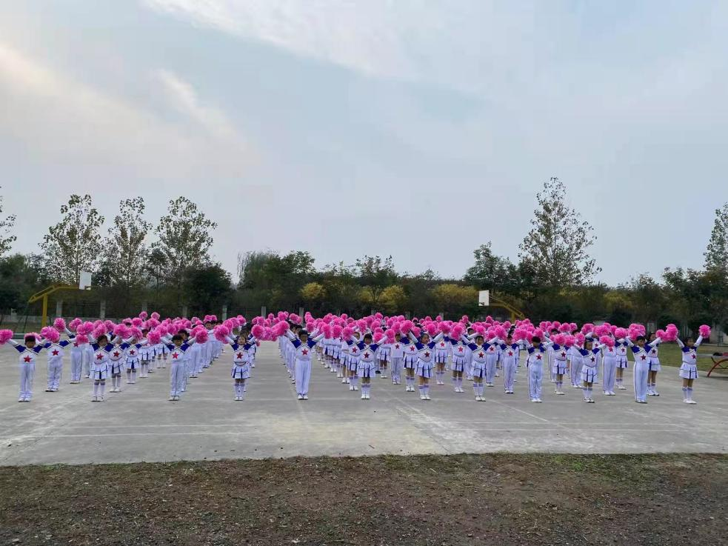

2021 -2022学年度第一学期佃户小学体育课表

|  |  |  |  |  |  |  |  |  |  |  |  |  |  |  |  |  |  |  |  |  |  |  |  |  |  |  |  |  |  |  |  |  |  |
| --- | --- | --- | --- | --- | --- | --- | --- | --- | --- | --- | --- | --- | --- | --- | --- | --- | --- | --- | --- | --- | --- | --- | --- | --- | --- | --- | --- | --- | --- | --- | --- | --- | --- |
|  | 星期一 | | | | | | 星期二 | | | | | | | 星期三 | | | | | | | 星期四 | | | | | | | 星期五 | | | | | |
| 班级 | 一 | 二 | 三 | 四 | 五 | 六 | 一 | 二 | 三 | 四 | 五 | 六 | 一 | | 二 | 三 | 四 | 五 | 六 | 一 | | 二 | 三 | 四 | 五 | 六 | 一 | | 二 | 三 | 四 | 五 | 六 |
| 1 |  |  |  |  |  |  |  |  |  |  |  |  |  | |  |  |  |  |  |  | |  |  |  |  |  |  | |  |  |  |  |  |
| 2 |  |  |  |  |  |  |  |  |  |  |  |  |  | |  |  |  |  |  |  | |  |  |  |  |  |  | |  |  |  |  |  |
| 3 |  | 体育 |  | 体育 |  |  |  |  |  |  |  |  |  | |  |  | 体育 |  |  | 体育 | |  |  |  |  | 体育 |  | | 体育 |  |  |  |  |
|  | | | | | | |  | | | | | |  | | | | | | |  | | | | | | |  | | | | | | |
| 4 | 体育 |  |  |  | 体育 |  | 体育 |  |  |  |  |  |  | |  |  |  |  |  |  | |  |  |  |  |  | 体育 | |  |  | 体育 |  |  |
| 5 |  |  |  |  |  | 体育 |  |  | 体育 |  |  |  |  | | 体育 | 体育 |  | 体育 |  |  | | 体育 |  |  |  |  |  | |  | 体育 |  | 体育 | 体育 |
| 6 |  |  |  |  |  |  |  |  |  |  |  |  |  | |  |  |  |  |  |  | |  |  |  |  |  |  | |  |  |  |  |  |

2021 -2022学年度第一学期佃户小学作息时间表

|  |  |  |  |  |  |
| --- | --- | --- | --- | --- | --- |
| 午别 | 冬春时刻 | 夏秋时刻 | 内容 | 时间(分) | 备注 |
| 上午 | 10：10—10：15 | 10:20—10:25 | 眼保健操 | 5 |  |
| 10：15—10：25 | 10:25—10:35 | 广播体操 | 10 |  |
| 10:25 —10：35 | 10:35—10:45 | 班级特色活动 | 10 | 冬天改为跑步 |
| 下午 | 3：20—3：25 | 3:10—3:15 | 眼保健操 | 5 |  |
| 3：25—3：45 | 3:15—3:35 | 班级特色活动 | 20 | 冬天改为跑步 |

佃户小学阳光体育实施方案

健康的体魄是做好一切事情的基本前提，是旺盛生命力的体现。学校教育要贯彻“一切为了学生，健康第一”的可持续发展的理念，切实加强体育工作，让每一个学生都能感受到运动的快乐，从而丰富校园生活，促进学生身心健康和谐发展。

一、指导思想

认真贯彻《中共中央国务院关于加强青少年体育 增强青少年体质的意见》精神，为落实县教育局的通知要求，根据《学校体育工作条例》，全面实施素质教育，培养德智体等全面发展的人才，积极贯彻“健康第一”、“每天锻炼一小时，健康工作五十年，幸福生活一辈子”的现代健康理念，以全面实施《学生体质健康标准》、大力推进体育大课间活动为重点，蓬勃开展“阳光体育活动”。将加强学校体育课程建设与提高德育工作实效、促进和谐校园紧密结合，养成学生积极主动的体育锻炼习惯，提高学生的思想道德素质、文明礼仪素质和身体健康素质，进一步推进校园体育文化建设。

二、活动主题

拥有健康才能拥有明天，热爱锻炼就是热爱生命！

口号：我阳光，我运动，我健康，我快乐！

三、目标和原则

（一）目标

1、促进学生健康成长，形成健康意识和终身体育观，确保“健康第一”思想落到实处。

2、让学生有选择地参与、学习、享受体育，激发学生的运动兴趣，发挥学生的学习积极性和潜能。

3、改革学校课间操，优化课间操的时间、空间、形式、内容和结构，使学生乐于参加，主动地掌握健身的方法并自觉锻炼。

4、促进师生间、生生间的和谐关系，提高学生的合作、竞争意识和交往能力。

5、丰富校园文化生活，营造积极向上的学风。

（二）原则

1、以人为本，树立“健康第一”、“终身体育”的意识。根据学生的发展需求，有效地设置和开展各项活动，重视活动过程的教育。

2、关注差异，重视学生个性发展。张扬学生个性，发展学生特长，推动素质教育。

3、增强体质，全面实施《国家学生体质健康标准》。营造人人参与、生气勃勃的校园体育氛围，创造良好的体育锻炼条件。

4、根据学生的身心发展的规律及特点，以及学校的实际情况，因地制宜，科学合理的安排大课间的课程计划和活动内容。增设集体舞、踏步操和校园球类运动等，将艺术、体育融为一体。

三、实施措施

1、时间安排：上午10：10—10：35，下午3：20--3：45，任何老师不得挤占阳光体育活动时间。

2、活动保障

（1）加强领导 健全组织机构

具体分工如下：

校 长（庆永慧）：宏观调控，并随时督查。

体育组（胡龙）：组织、指导“阳光锻炼一小时”活动。

班主任：负责按活动计划实施。

（2）认真学习 提高健康意识

以贯彻新课程理念为主旨，组织老师认真学习《中共中央国务院关于深化教育改革全面推进素质教育的决定》，认真理解“每天锻炼一小时，健康工作五十年，幸福生活一辈子”的现代健康理念，深刻反思自己，了解学生发展之需，使广大教师深刻体会到：拥有健康才能拥有明天，热爱锻炼就是热爱生命，在深化课程改革，全面提高质量的工作中，注入快乐体育的全新理念，确立合作、竞争、快乐、主动、健康发展的体育观。

（3）提高认识 重视体育活动

以体育课教学为基本平台，与课外活动有机结合，并把体育活动情况做为学生评优的条件之一，不积极参加体育锻炼者不能当三好学生。体育教师要进行课外活动辅导、训练，对参与课外活动辅导的教师按相应时间计算其工作量，给予考核加分，确保师生的合法权益。

（4）全员参与强化过程管理

坚持学生全员参与，学校领导紧密配合，教职工全员协作，建立领导巡查、体育教师安排指导、班主任组织实施、年级检查评比等机制，以保证阳光体育活动的有效开展。

四、场地安排

具体位置见大课间活动安排表，由体育老师安排。

五、班级特色活动内容：

班级特色活动以推荐内容为主，各班可根据实际情况操作，尽量做到以点带面，顾及全体，让每个学生活动起来，并注意安全。

六、活动要求

1、课间活动时间每班班主任必须到本班活动场地，选择、设计分散活动内容，组织安排本班学生站队和活动。

2、体育老师负责本年级班级的场地安排，并对学生的站队、广播操、分散活动进行指导与监督。

七、注意事项

1、活动必须由班主任到场负责管理，做必要的技术指导。

2、加强安全防范管理。班主任必须加强教育，引导学生安全、文明、有序的参加活动。

3、如果遇到小型体育竞赛，体育老师必须提前到达比赛场地。各班快速、有序地进入比赛场地进行比赛。

4、遇到阴雨天不能进行正常室外活动时，各班由班主任自行在教室进行室内游戏。

开展阳光体育活动，就是希望同学们能够积极参加体育锻炼，逐渐养成终身体育的习惯，希望在这股力量的推动下，在大家的共同努力下，共同实现“每天锻炼一小时、健康工作五十年、幸福生活一辈子”的目标，大家一起动起来吧！我们相信通过这些阳光体育活动，一定能大大提高学生的体质健康水平。

双塘镇佃户小学“阳光体育活动”安排表

**各班主任负责本班活动安排**

**保卫：** 孙丽

**医务：**   张丹

**各年级课外活动推荐项目：**

一二年级：广播操、投沙包、跑步、校园集体舞、体育游戏、立定跳远、跳绳等。

三四年级：毽球、广播操、实心球、跳绳、校园集体舞、仰卧起坐、实心球、健身操、跑步、体育游戏、毽球等。

五六年级：毽球、小篮球、软排球、乒乓球、球操、跳绳、羽毛球、实心球、立定跳远、仰卧起坐、广播操、体育游戏等。

**活动时间：**

每天课间操、眼保健操、大课间及文体活动时间。

**活动要求：**

1、要求全体师生参与课外体育活动，积极参加体育锻炼；

2、各班将学生按所选的项目分成各个活动小组，以便活动的组织、开展；

3、各班学生按要求带好器材，按时到达指定地点参加活动，班主任和老师负责监督检查；

4、各班强调学生不许追逐打闹，并对其进行安全教育；

佃户小学广播操照片

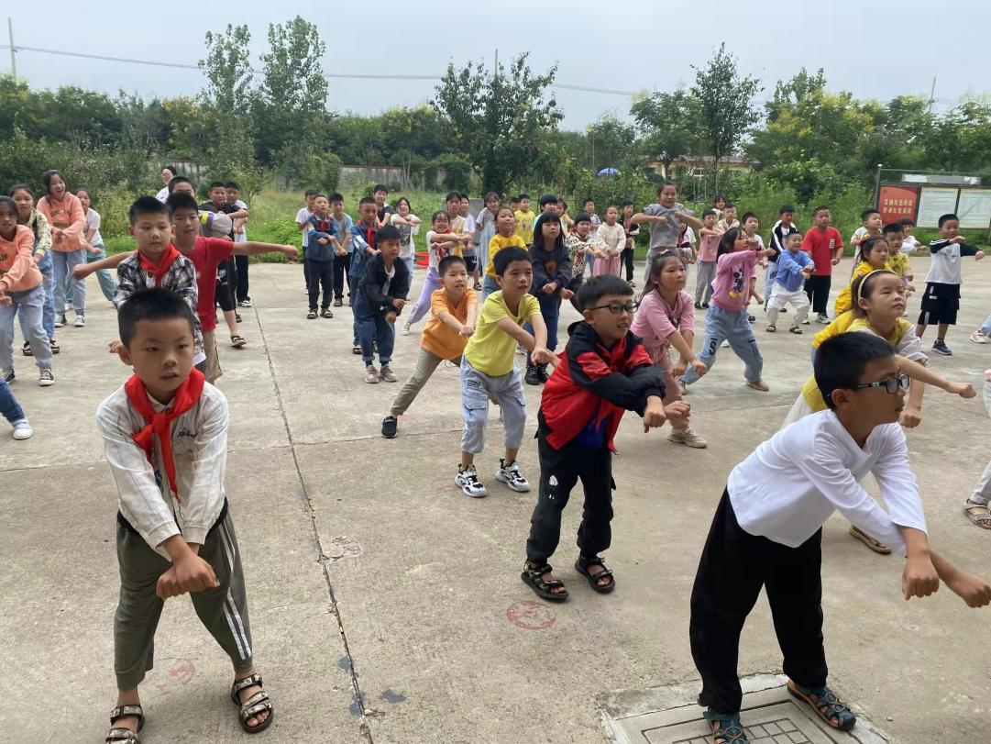

2021 -2022学年度第二学期佃户小学体育课表

|  |  |  |  |  |  |  |  |  |  |  |  |  |  |  |  |  |  |  |  |  |  |  |  |  |  |  |  |  |  |  |  |  |  |
| --- | --- | --- | --- | --- | --- | --- | --- | --- | --- | --- | --- | --- | --- | --- | --- | --- | --- | --- | --- | --- | --- | --- | --- | --- | --- | --- | --- | --- | --- | --- | --- | --- | --- |
|  | 星期一 | | | | | | 星期二 | | | | | | | 星期三 | | | | | | | 星期四 | | | | | | | 星期五 | | | | | |
| 班级 | 一 | 二 | 三 | 四 | 五 | 六 | 一 | 二 | 三 | 四 | 五 | 六 | 一 | | 二 | 三 | 四 | 五 | 六 | 一 | | 二 | 三 | 四 | 五 | 六 | 一 | | 二 | 三 | 四 | 五 | 六 |
| 1 |  |  |  |  |  |  |  |  |  |  |  |  |  | |  |  |  |  |  |  | |  |  |  |  |  |  | |  |  |  |  |  |
| 2 |  |  |  |  |  |  |  |  |  |  |  |  |  | |  |  |  |  |  |  | |  |  |  |  |  |  | |  |  |  |  |  |
| 3 |  | 体育 |  | 体育 |  |  |  |  |  |  |  |  |  | |  |  | 体育 |  |  | 体育 | |  |  |  |  | 体育 |  | | 体育 |  |  |  |  |
|  | | | | | | |  | | | | | |  | | | | | | |  | | | | | | |  | | | | | | |
| 4 | 体育 |  |  |  | 体育 |  | 体育 |  |  |  |  |  |  | |  |  |  |  |  |  | |  |  |  |  |  | 体育 | |  |  | 体育 |  |  |
| 5 |  |  |  |  |  | 体育 |  |  | 体育 |  |  |  |  | | 体育 | 体育 |  | 体育 |  |  | | 体育 |  |  |  |  |  | |  | 体育 |  | 体育 | 体育 |
| 6 |  |  |  |  |  |  |  |  |  |  |  |  |  | |  |  |  |  |  |  | |  |  |  |  |  |  | |  |  |  |  |  |

2021 -2022学年度第二学期佃户小学作息时间表

|  |  |  |  |  |  |
| --- | --- | --- | --- | --- | --- |
| 午别 | 冬春时刻 | 夏秋时刻 | 内容 | 时间(分) | 备注 |
| 上午 | 10：10—10：15 | 10:20—10:25 | 眼保健操 | 5 |  |
| 10：15—10：25 | 10:25—10:35 | 广播体操 | 10 |  |
| 10:25 —10：35 | 10:35—10:45 | 班级特色活动 | 10 | 冬天改为跑步 |
| 下午 | 3：20—3：25 | 3:10—3:15 | 眼保健操 | 5 |  |
| 3：25—3：45 | 3:15—3:35 | 班级特色活动 | 20 | 冬天改为跑步 |

佃户小学阳光体育实施方案

健康的体魄是做好一切事情的基本前提，是旺盛生命力的体现。学校教育要贯彻“一切为了学生，健康第一”的可持续发展的理念，切实加强体育工作，让每一个学生都能感受到运动的快乐，从而丰富校园生活，促进学生身心健康和谐发展。

一、指导思想

认真贯彻《中共中央国务院关于加强青少年体育 增强青少年体质的意见》精神，为落实县教育局的通知要求，根据《学校体育工作条例》，全面实施素质教育，培养德智体等全面发展的人才，积极贯彻“健康第一”、“每天锻炼一小时，健康工作五十年，幸福生活一辈子”的现代健康理念，以全面实施《学生体质健康标准》、大力推进体育大课间活动为重点，蓬勃开展“阳光体育活动”。将加强学校体育课程建设与提高德育工作实效、促进和谐校园紧密结合，养成学生积极主动的体育锻炼习惯，提高学生的思想道德素质、文明礼仪素质和身体健康素质，进一步推进校园体育文化建设。

二、活动主题

拥有健康才能拥有明天，热爱锻炼就是热爱生命！

口号：我阳光，我运动，我健康，我快乐！

三、目标和原则

（一）目标

1、促进学生健康成长，形成健康意识和终身体育观，确保“健康第一”思想落到实处。

2、让学生有选择地参与、学习、享受体育，激发学生的运动兴趣，发挥学生的学习积极性和潜能。

3、改革学校课间操，优化课间操的时间、空间、形式、内容和结构，使学生乐于参加，主动地掌握健身的方法并自觉锻炼。

4、促进师生间、生生间的和谐关系，提高学生的合作、竞争意识和交往能力。

5、丰富校园文化生活，营造积极向上的学风。

（二）原则

1、以人为本，树立“健康第一”、“终身体育”的意识。根据学生的发展需求，有效地设置和开展各项活动，重视活动过程的教育。

2、关注差异，重视学生个性发展。张扬学生个性，发展学生特长，推动素质教育。

3、增强体质，全面实施《国家学生体质健康标准》。营造人人参与、生气勃勃的校园体育氛围，创造良好的体育锻炼条件。

4、根据学生的身心发展的规律及特点，以及学校的实际情况，因地制宜，科学合理的安排大课间的课程计划和活动内容。增设集体舞、踏步操和校园球类运动等，将艺术、体育融为一体。

三、实施措施

1、时间安排：上午10：10—10：35，下午3：20--3：45，任何老师不得挤占阳光体育活动时间。

2、活动保障

（1）加强领导 健全组织机构

具体分工如下：

校 长（庆永慧）：宏观调控，并随时督查。

体育组（胡龙）：组织、指导“阳光锻炼一小时”活动。

班主任：负责按活动计划实施。

（2）认真学习 提高健康意识

以贯彻新课程理念为主旨，组织老师认真学习《中共中央国务院关于深化教育改革全面推进素质教育的决定》，认真理解“每天锻炼一小时，健康工作五十年，幸福生活一辈子”的现代健康理念，深刻反思自己，了解学生发展之需，使广大教师深刻体会到：拥有健康才能拥有明天，热爱锻炼就是热爱生命，在深化课程改革，全面提高质量的工作中，注入快乐体育的全新理念，确立合作、竞争、快乐、主动、健康发展的体育观。

（3）提高认识 重视体育活动

以体育课教学为基本平台，与课外活动有机结合，并把体育活动情况做为学生评优的条件之一，不积极参加体育锻炼者不能当三好学生。体育教师要进行课外活动辅导、训练，对参与课外活动辅导的教师按相应时间计算其工作量，给予考核加分，确保师生的合法权益。

（4）全员参与强化过程管理

坚持学生全员参与，学校领导紧密配合，教职工全员协作，建立领导巡查、体育教师安排指导、班主任组织实施、年级检查评比等机制，以保证阳光体育活动的有效开展。

四、场地安排

具体位置见大课间活动安排表，由体育老师安排。

五、班级特色活动内容：

班级特色活动以推荐内容为主，各班可根据实际情况操作，尽量做到以点带面，顾及全体，让每个学生活动起来，并注意安全。

六、活动要求

1、课间活动时间每班班主任必须到本班活动场地，选择、设计分散活动内容，组织安排本班学生站队和活动。

2、体育老师负责本年级班级的场地安排，并对学生的站队、广播操、分散活动进行指导与监督。

七、注意事项

1、活动必须由班主任到场负责管理，做必要的技术指导。

2、加强安全防范管理。班主任必须加强教育，引导学生安全、文明、有序的参加活动。

3、如果遇到小型体育竞赛，体育老师必须提前到达比赛场地。各班快速、有序地进入比赛场地进行比赛。

4、遇到阴雨天不能进行正常室外活动时，各班由班主任自行在教室进行室内游戏。

开展阳光体育活动，就是希望同学们能够积极参加体育锻炼，逐渐养成终身体育的习惯，希望在这股力量的推动下，在大家的共同努力下，共同实现“每天锻炼一小时、健康工作五十年、幸福生活一辈子”的目标，大家一起动起来吧！我们相信通过这些阳光体育活动，一定能大大提高学生的体质健康水平。

双塘镇佃户小学“阳光体育活动”安排表

**各班主任负责本班活动安排**

**保卫：** 孙丽

**医务：**   张丹

**各年级课外活动推荐项目：**

一二年级：广播操、投沙包、跑步、校园集体舞、体育游戏、立定跳远、跳绳等。

三四年级：毽球、广播操、实心球、跳绳、校园集体舞、仰卧起坐、实心球、健身操、跑步、体育游戏、毽球等。

五六年级：毽球、小篮球、软排球、乒乓球、球操、跳绳、羽毛球、实心球、立定跳远、仰卧起坐、广播操、体育游戏等。

**活动时间：**

每天课间操、眼保健操、大课间及文体活动时间。

**活动要求：**

1、要求全体师生参与课外体育活动，积极参加体育锻炼；

2、各班将学生按所选的项目分成各个活动小组，以便活动的组织、开展；

3、各班学生按要求带好器材，按时到达指定地点参加活动，班主任和老师负责监督检查；

4、各班强调学生不许追逐打闹，并对其进行安全教育；

**佃户小学2021年冬季跳绳、踢毽子总成绩**

|  |  |  |  |  |
| --- | --- | --- | --- | --- |
| **班级**  **项目** | **跳绳（个）** | **踢毽子（个）** | **奖项** | **各班加分** |
| **一年级** | **1438** |  | **低年级段一等奖** | **100** |
| **二年级** | **1116** |  | **低年级段二等奖** | **95** |
| **三年级** | **1463** | **270** | **中年级段二等奖** | **95** |
| **四年级** | **1511** | **575** | **中年级段一等奖** | **100** |
| **五年级** | **1564** | **724** | **高年级段二等奖** | **95** |
| **六年级** | **1908** | **796** | **高年级段二等奖** | **100** |

2021-2022学年度第一学期某某学校体育课表

|  |  |  |  |  |  |  |  |  |  |  |  |  |  |  |  |  |  |  |  |  |  |  |  |  |  |  |  |  |  |  |
| --- | --- | --- | --- | --- | --- | --- | --- | --- | --- | --- | --- | --- | --- | --- | --- | --- | --- | --- | --- | --- | --- | --- | --- | --- | --- | --- | --- | --- | --- | --- |
|  | 星期一 | | | | | | 星期二 | | | | | | 星期三 | | | | | | 星期四 | | | | | | 星期五 | | | | | |
| **班级** | 一 | 二 | 三 | 四 | 五 | 六 | 一 | 二 | 三 | 四 | 五 | 六 | 一 | 二 | 三 | 四 | 五 | 六 | 一 | 二 | 三 | 四 | 五 | 六 | 一 | 二 | 三 | 四 | 五 | 六 | |
| 1 |  |  |  |  |  |  |  |  |  |  |  |  |  |  |  |  |  |  |  |  |  |  |  |  |  |  |  |  |  |  | |
| 2 |  |  |  |  |  |  |  |  |  |  |  |  |  |  |  |  |  |  |  |  |  |  |  |  |  |  |  |  |  |  | |
| 3 |  |  |  | 体育 |  |  |  |  |  |  |  |  |  |  |  | 体育 |  |  | 体育 |  |  |  |  | 体育 |  |  |  |  |  |  | |
| 4 | 体育 | 体育 |  |  | 体育 | 体育 | 体育 |  |  |  |  |  |  |  |  |  |  |  |  | 体育 |  |  |  |  | 体育 | 体育 | 体育 | 体育 |  |  | |
| 5 |  |  |  |  |  |  |  |  | 体育 |  |  |  |  | 体育 | 体育 |  | 体育 |  |  |  |  |  |  |  |  |  |  |  | 体育 | 体育 | |
| 6 |  |  |  |  |  |  |  |  |  |  |  |  |  |  |  |  |  |  |  |  |  |  |  |  |  |  |  |  |  |  | |

2021 -2022学年度第一学期佃户小学作息时间表

|  |  |  |  |  |  |
| --- | --- | --- | --- | --- | --- |
| 午别 | 冬春时刻 | 夏秋时刻 | 内容 | 时间(分) | 备注 |
| 上午 | 10：10—10：15 | 10:20—10:25 | 眼保健操 | 5 |  |
| 10：15—10：25 | 10:25—10:35 | 广播体操 | 10 |  |
| 10:25 —10：35 | 10:35—10:45 | 班级特色活动 | 10 | 冬天改为跑步 |
| 下午 | 3：20—3：25 | 3:10—3:15 | 眼保健操 | 5 |  |
| 3：25—3：45 | 3:15—3:35 | 班级特色活动 | 20 | 冬天改为跑步 |

佃户小学阳光体育实施方案

健康的体魄是做好一切事情的基本前提，是旺盛生命力的体现。学校教育要贯彻“一切为了学生，健康第一”的可持续发展的理念，切实加强体育工作，让每一个学生都能感受到运动的快乐，从而丰富校园生活，促进学生身心健康和谐发展。

一、指导思想

认真贯彻《中共中央国务院关于加强青少年体育 增强青少年体质的意见》精神，为落实县教育局的通知要求，根据《学校体育工作条例》，全面实施素质教育，培养德智体等全面发展的人才，积极贯彻“健康第一”、“每天锻炼一小时，健康工作五十年，幸福生活一辈子”的现代健康理念，以全面实施《学生体质健康标准》、大力推进体育大课间活动为重点，蓬勃开展“阳光体育活动”。将加强学校体育课程建设与提高德育工作实效、促进和谐校园紧密结合，养成学生积极主动的体育锻炼习惯，提高学生的思想道德素质、文明礼仪素质和身体健康素质，进一步推进校园体育文化建设。

二、活动主题

拥有健康才能拥有明天，热爱锻炼就是热爱生命！

口号：我阳光，我运动，我健康，我快乐！

三、目标和原则

（一）目标

1、促进学生健康成长，形成健康意识和终身体育观，确保“健康第一”思想落到实处。

2、让学生有选择地参与、学习、享受体育，激发学生的运动兴趣，发挥学生的学习积极性和潜能。

3、改革学校课间操，优化课间操的时间、空间、形式、内容和结构，使学生乐于参加，主动地掌握健身的方法并自觉锻炼。

4、促进师生间、生生间的和谐关系，提高学生的合作、竞争意识和交往能力。

5、丰富校园文化生活，营造积极向上的学风。

（二）原则

1、以人为本，树立“健康第一”、“终身体育”的意识。根据学生的发展需求，有效地设置和开展各项活动，重视活动过程的教育。

2、关注差异，重视学生个性发展。张扬学生个性，发展学生特长，推动素质教育。

3、增强体质，全面实施《国家学生体质健康标准》。营造人人参与、生气勃勃的校园体育氛围，创造良好的体育锻炼条件。

4、根据学生的身心发展的规律及特点，以及学校的实际情况，因地制宜，科学合理的安排大课间的课程计划和活动内容。增设集体舞、踏步操和校园球类运动等，将艺术、体育融为一体。

三、实施措施

1、时间安排：上午10：10—10：35，下午3：20--3：45，任何老师不得挤占阳光体育活动时间。

2、活动保障

（1）加强领导 健全组织机构

具体分工如下：

校 长（庆永慧）：宏观调控，并随时督查。

体育组（胡龙）：组织、指导“阳光锻炼一小时”活动。

班主任：负责按活动计划实施。

（2）认真学习 提高健康意识

以贯彻新课程理念为主旨，组织老师认真学习《中共中央国务院关于深化教育改革全面推进素质教育的决定》，认真理解“每天锻炼一小时，健康工作五十年，幸福生活一辈子”的现代健康理念，深刻反思自己，了解学生发展之需，使广大教师深刻体会到：拥有健康才能拥有明天，热爱锻炼就是热爱生命，在深化课程改革，全面提高质量的工作中，注入快乐体育的全新理念，确立合作、竞争、快乐、主动、健康发展的体育观。

（3）提高认识 重视体育活动

以体育课教学为基本平台，与课外活动有机结合，并把体育活动情况做为学生评优的条件之一，不积极参加体育锻炼者不能当三好学生。体育教师要进行课外活动辅导、训练，对参与课外活动辅导的教师按相应时间计算其工作量，给予考核加分，确保师生的合法权益。

（4）全员参与强化过程管理

坚持学生全员参与，学校领导紧密配合，教职工全员协作，建立领导巡查、体育教师安排指导、班主任组织实施、年级检查评比等机制，以保证阳光体育活动的有效开展。

四、场地安排

具体位置见大课间活动安排表，由体育老师安排。

五、班级特色活动内容：

班级特色活动以推荐内容为主，各班可根据实际情况操作，尽量做到以点带面，顾及全体，让每个学生活动起来，并注意安全。

六、活动要求

1、课间活动时间每班班主任必须到本班活动场地，选择、设计分散活动内容，组织安排本班学生站队和活动。

2、体育老师负责本年级班级的场地安排，并对学生的站队、广播操、分散活动进行指导与监督。

七、注意事项

1、活动必须由班主任到场负责管理，做必要的技术指导。

2、加强安全防范管理。班主任必须加强教育，引导学生安全、文明、有序的参加活动。

3、如果遇到小型体育竞赛，体育老师必须提前到达比赛场地。各班快速、有序地进入比赛场地进行比赛。

4、遇到阴雨天不能进行正常室外活动时，各班由班主任自行在教室进行室内游戏。

开展阳光体育活动，就是希望同学们能够积极参加体育锻炼，逐渐养成终身体育的习惯，希望在这股力量的推动下，在大家的共同努力下，共同实现“每天锻炼一小时、健康工作五十年、幸福生活一辈子”的目标，大家一起动起来吧！我们相信通过这些阳光体育活动，一定能大大提高学生的体质健康水平。

双塘镇佃户小学“阳光体育活动”安排表

**各班主任负责本班活动安排**

**保卫：** 孙丽

**医务：**   张丹

**各年级课外活动推荐项目：**

一二年级：广播操、投沙包、跑步、校园集体舞、体育游戏、立定跳远、跳绳等。

三四年级：毽球、广播操、实心球、跳绳、校园集体舞、仰卧起坐、实心球、健身操、跑步、体育游戏、毽球等。

五六年级：毽球、小篮球、软排球、乒乓球、球操、跳绳、羽毛球、实心球、立定跳远、仰卧起坐、广播操、体育游戏等。

**活动时间：**

每天课间操、眼保健操、大课间及文体活动时间。

**活动要求：**

1、要求全体师生参与课外体育活动，积极参加体育锻炼；

2、各班将学生按所选的项目分成各个活动小组，以便活动的组织、开展；

3、各班学生按要求带好器材，按时到达指定地点参加活动，班主任和老师负责监督检查；

4、各班强调学生不许追逐打闹，并对其进行安全教育；